**PENDIENTES – PROYECTO – BASES DE DATOS**

* Implementar tres procedimientos
* Implementar dos funciones
* Implementar tres disparadores

Ya tenemos un disparador que es el que genera un autonumerador para la PK de procedimiento.

create or replace TRIGGER procedimiento_on_insert

BEFORE INSERT ON procedimiento

FOR EACH ROW

BEGIN

SELECT procedimiento_secuencia.nextval

INTO :new.id_proce

FROM dual;

END;

Necesitamos otros disparadores como por ejemplo:

Cuando se inserta un registro en PROCEDIMIENTO, si *tipo_procedimiento* = E, es decir es una entrega de activo. Tomar el código de *funcionario_entrega* del PROCEDIMIENTO y asignarlo como valor en *id_funcionario* de la tabla ACTIVO.

Un procedimiento puede ser:

Verificar que no se entregue un activo que ya esté asignado a otro funcionario.

Es decir, que el activo referenciado por *id_activo* no tenga un *id_funcionario* asignado:

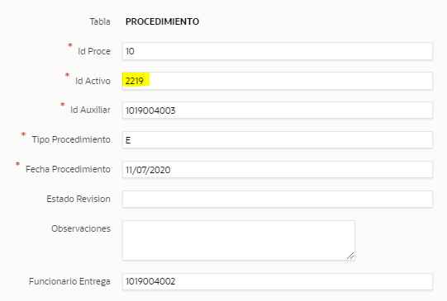

Como se ve a continuación, donde ese activo ya está asignado a otro funcionario.

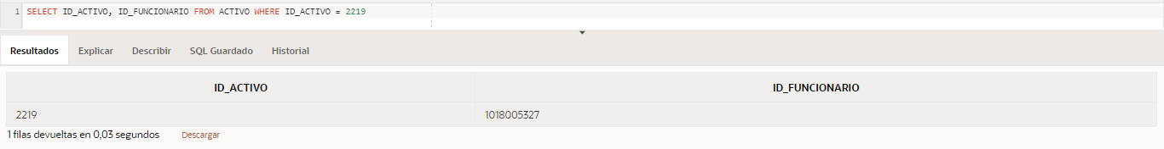

Debería generarse un mensaje de alerta o algo así.

**IDEA DE LA APLICACIÓN**

Creé estos tres usuarios:

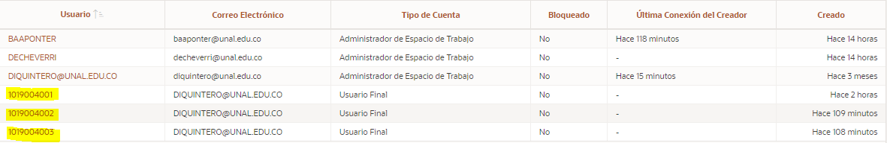

*Aura Milena Rodríguez Díaz*

* Usuario: 1019004001
* Contraseña: Auxiliar2020

*Yeison Snader Martínez Soto*

* Usuario: 1019004002
* Contraseña: Auxiliar2020

*Diana Marjorie Pineda Vanegas*

* Usuario: 1019004003
* Contraseña: Auxiliar2020

Son los tres auxiliares de inventarios:

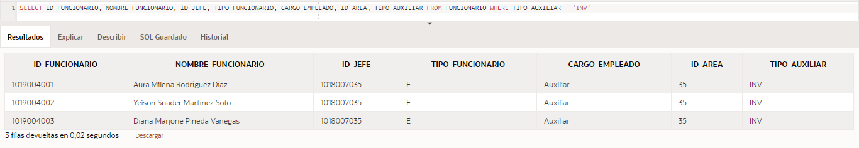

Ellos pueden ingresar a la aplicación así:

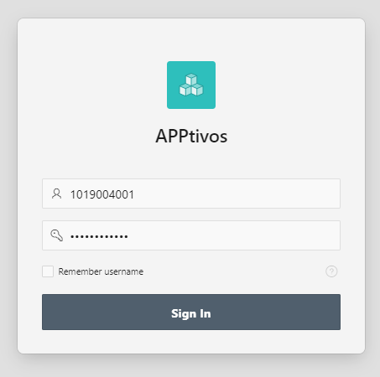

Mi idea es que cuando ellos ingresen puedan ver:

* Un formulario para ingresar un nuevo procedimiento
* Una tabla informe interactivo donde puedan ver los procedimientos registrados hasta la fecha
* Una tabla informe interactivo donde puedan ver los activos fijos
* Un formulario para ingresar un nuevo activo fijo cuando es adquirido por la oficina de compras

LUEGO SERÍA BUENO CREAR UN USUARIO PARA CONTABILIDAD, Y OTRO PARA GESTIÓN HUMANA DONDE PUEDAN VER ESTADÍSTICAS QUE A ELLOS LES INTERESEN.

Por ejemplo, que contabilidad pueda ver estadísticas sobre el valor de los activos y su depreciación.

Y que gestión humana pueda ver cuáles funcionarios tienen puestos de trabajo que no están en buenas condiciones (cuando los auxiliares ingresan un procedimiento R de revisión pueden escribir en estado_activo algo como que necesita reemplazarse por otro por ejemplo y escribir observaciones. Esas observaciones pueden ser de interés para Gestión Humana.)

PERO NO SÉ CÓMO SE PUEDE GARANTIZAR QUE UN TIPO DE USUARIO ESPECÍFICO PUEDA VER CIERTAS PÁGINAS Y OTRAS PÁGINAS NO.

**LA APLICACIÓN HASTA AHORA**

Tiene las siguientes páginas que se crearon por defecto.

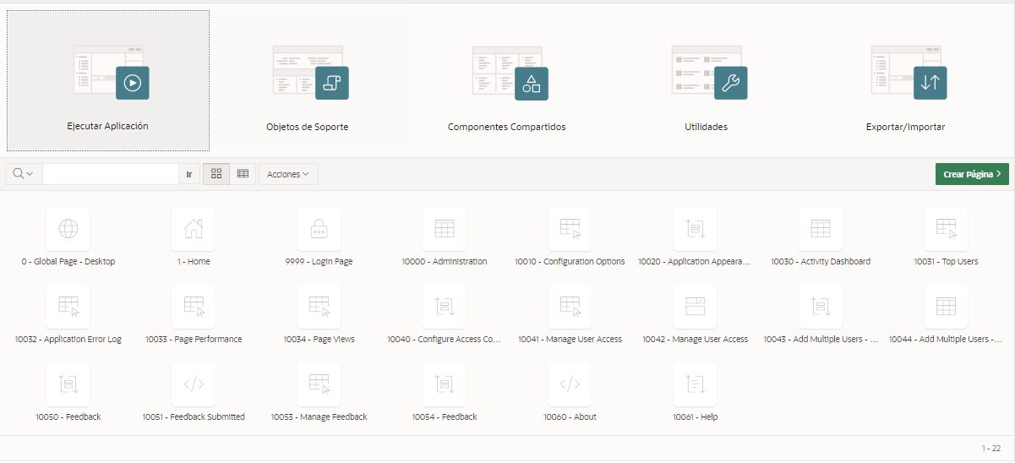

Esas páginas son cosas de Administración, que son solo visibles para nosotros tres y no para los Auxiliares.

Al seleccionar una página, por ejemplo Home, la idea es arrastrar componentes a la estructura de la página

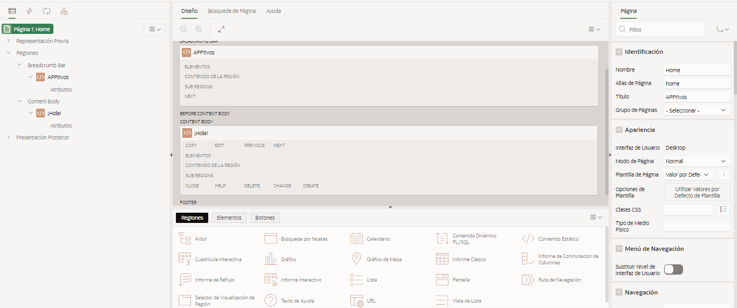

Y en la parte derecha hacer las modificaciones necesarias. Toca investigar en la documentación qué significan algunas cosas, para entender mejor.

Por ahora solo he visto la documentación en inglés: <https://docs.oracle.com/en/database/oracle/application-express/20.1/htmdb/index.html>

En esa página hay una lupita donde se pueden buscar palabras y salen resultados que tal vez nos puedan ayudar.

Hay un componente que se llama: Componente Dinámico PL/SQL. Creo que ahí podemos agregar los procedimientos, funciones creadas en APEX y que están en el explorador de objetos y agregar botones o cosas así para que se activen cuando el usuario los pulsa, sino estoy mal.

También se puede crear una página desde cero, y entiendo que se necesita marcar esta opción cuando se lelgue ahí:

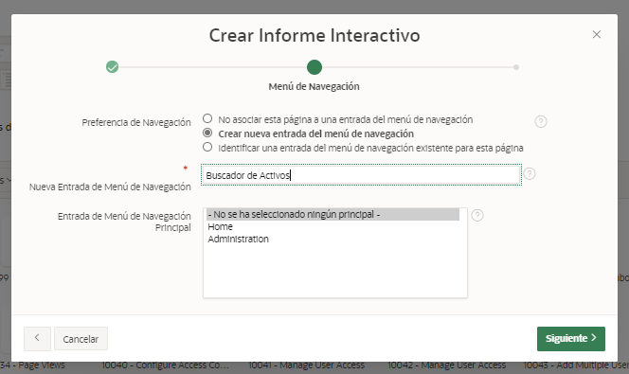

Para que se pueda ver la opción en el Menú de la izquierda de la aplicación. En este caso, un ejemplo: Buscador de Activos y así poder acceder a esa página desde el Home.

**DOCUMENTO PARA ENTREGAR**

Voy a ir recopilando lo hecho hasta ahora en un documento Word, por ejemplo todo lo del diseño que se hizo y lo de la inserción de registros. Junto con las expresiones de álgebra relacional y SQL que nos piden. Todo iría en ese documento. Para cada consulta se creará una vista en APEX para mostrarla cuando el profesor nos pida esa parte.